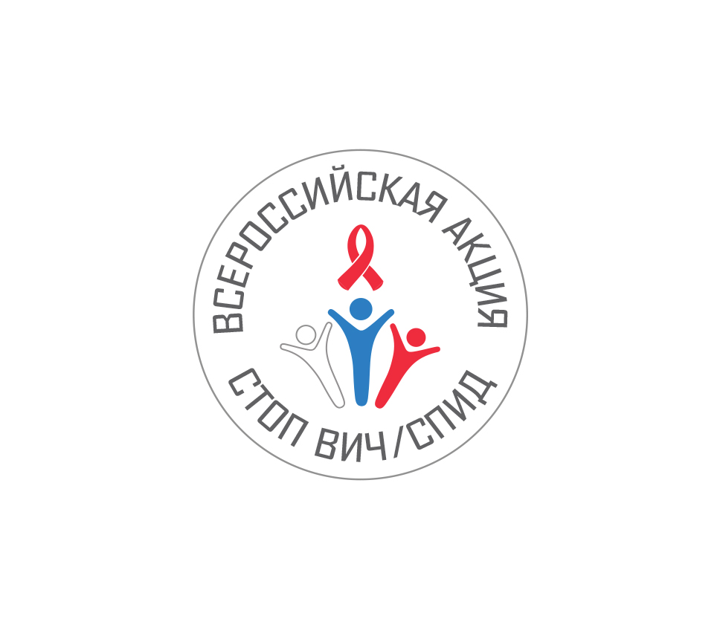
Пресс-релиз

Всероссийская акция «Стоп ВИЧ/СПИД»
14.05.2018 – 20.05.2018 г.,
посвящённая Всемирному дню памяти умерших от СПИДа.

С 14 по 20 мая 2018 года пройдёт пятая Всероссийская акция «Стоп ВИЧ/СПИД». Её организует Фонд социально-культурных инициатив при поддержке Министерства здравоохранения РФ, Министерства образования и науки РФ, Министерства связи и массовых коммуникаций РФ, Федеральной службы по надзору в сфере защиты прав потребителей и благополучия человека (Роспотребнадзор), Федерального агентства по делам молодёжи (Росмолодёжь), Союза ректоров России, ведущих высших учебных заведений России, а также Русской Православной Церкви. Оргкомитет акции возглавляет Президент Фонда социально-культурных инициатив, Председатель попечительского совета комплексной целевой программы «Духовно-нравственная культура подрастающего поколения России» Светлана Владимировна Медведева.
Проект по противодействию распространения ВИЧ-инфекции в нашей стране стартовал в начале 2016 года. Сегодня Акция «Стоп ВИЧ/СПИД» входит в число мероприятий, реализуемых в рамках Государственной стратегии противодействия распространению ВИЧ-инфекции в Российской Федерации, утверждённой Распоряжением Правительства РФ от 20 октября 2016 года.
За период проведения Акции в декабре 2017 года тестирование на ВИЧ прошли по всей России около 1 миллиона человек (6 000 стационарных и 965 мобильных пунктов). Всего за последний год, по данным Министерства здравоохранения РФ, прошли медицинское освидетельствование на ВИЧ почти 34 миллиона россиян.
Проведено 49,5 тысяч различных тематических мероприятий: семинаров, лекций, круглых столов. К Открытому студенческому форуму «Остановим СПИД вместе» на базе Российского университета дружбы народов 1 декабря 2017 года подключились более 600 российских вузов. Кроме этого, в общеобразовательных организациях, профессиональных образовательных организациях и образовательных организациях высшего образования 67 регионов Российской Федерации прошёл Всероссийский онлайн-урок «Знание, ответственность, здоровье», на котором присутствовали почти 1 миллион школьников и более 400 тысяч студентов.
Во время акции в 78 регионах работала «горячая линия» телефона доверия, в которую поступило 135 310 звонков.
За время подготовки и проведения предыдущей акции размещено порядка 2500 публикаций на интернет ресурсах, более 1100 репортажей и публикаций в печатных изданиях общим тиражом 15 056 873 экземпляров. На 411 телеканалах вышло в эфир порядка 1000 сюжетов и роликов, состоялось более 4000 выступлений на 365 радиостанциях. Распространено более 5 000 000 единиц печатной продукции (листовки, бюллетени, буклеты, памятки), благодаря чему информированием было охвачено более 60% населения страны.
На сегодняшний день более 900 тысяч россиян живут с ВИЧ, то есть около 0,6% населения. Количество новых случаев ВИЧ-инфекции продолжает расти, но темпы роста заболеваемости снижаются. По данным Федерального государственного статистического наблюдения в 2017 году случаи ВИЧ-инфекции были впервые выявлены у 85 802 человек, что составило 58,4 на 100 тыс. населения. Показатель заболеваемости среди мужчин и женщин и составил 78,2 и 41,4 на 100 тыс. соответственно.
Наивысший показатель заболеваемости ВИЧ-инфекцией приходится на возрастную группу 25-44 года и составляет 75,2% от общего числа впервые выявленных лиц с ВИЧ – инфекцией.
Охват диспансерным наблюдением лиц, инфицированных вирусом иммунодефицита человека, в 2017 году составил 85,6% от числа зарегистрированных случаев (в 2016 г. – 70,5 %).
Распространенность ВИЧ-инфекции на территории страны имеет существенные различия в разных регионах. Основное бремя ВИЧ-инфекции приходится на 22 региона Российской Федерации.
Впервые отмечено снижение летальности среди пациентов диспансерной группы от причин, связанных со СПИДом - с 34% до 28%.
В 2017 году от ВИЧ-инфицированных матерей родилось 15 044 детей, из них у 235 была подтверждена ВИЧ-инфекция. В 98,4 % случаев родились здоровые дети, риск вертикальной передачи ВИЧ-инфекции (от матери к ребёнку) снизился до 1,6% за счет высокого охвата ВИЧ-инфицированных беременных женщин и новорожденных профилактикой вертикальной передачи ВИЧ-инфекции.
В 2017 году 320 тысяч пациентов получали антиретровирусную терапию (АРВТ), что на 23% больше, чем в 2016 году. Охват АРВТ среди всех ВИЧ-инфицированных, находящихся под диспансерным наблюдением в 2017 году составил 50% (2016 г. - 39,5%; 2015г. - 37,3 %), в том числе охват детей АРВТ - 91%, и в каждом третьем регионе охват АРВТ составляет свыше 50%. Снижение вирусной нагрузки зарегистрировано у 72% пациентов, получающих АРВТ.
Оргкомитетом утверждён план основных мероприятий пятой Всероссийской акции «Стоп ВИЧ/СПИД. Её основной целевой аудиторией по-прежнему остается молодёжь и, прежде всего, студенты и старшеклассники.
14 мая откроет акцию Международная научно-практическая конференция «Охрана здоровья детей с ВИЧ-инфекцией в рамках реализации программы «Десятилетие детства в России», которая организована Министерством здравоохранения РФ и пройдёт 14-15 мая в Санкт-Петербурге в гостинице «Краун Плаза Аэропорт» (г. Санкт-Петербург, ул. Стартовая, д. 6А, ст.м. «Московская»).
Конференция станет уникальным событием не только для России, но и для международного сообщества. На дискуссионной площадке ожидается более 500 специалистов в области противодействия ВИЧ-инфекции из 16 государств, в том числе из Франции и Великобритании, имеющих весомый опыт по профилактике, диагностике и лечению ВИЧ-инфекции у детей. Своих представителей на форум делегируют такие авторитетные международные организации как: ВОЗ, UNAIDS, UNICEF, PENТА, Британское психологическое общество и другие.
В рамках предстоящей Конференции ведущими специалистами Европейской ассоциации по лечению детей с ВИЧ-инфекцией (PENTA) будет проведен обучающий курс «Дети и ВИЧ» с обсуждением актуальных вопросов совершенствования профилактики, диагностики и лечения ВИЧ-инфекции и сопутствующих заболеваний у детей. Подробная программа конференции на сайте www.o-spide.ru.
14 мая Департамент здравоохранения города Москвы совместно с Российским университетом дружбы народов (ул. Миклухо-Маклая, 8) организуют тематический Московский фестиваль визуальной культуры со специальным показом авторских работ, созданных в рамках комплексной стратегии профилактики ВИЧ-инфекции для участников Всероссийского общественного движения «Волонтеры–медики» и Молодёжного совета при Департаменте здравоохранения города Москвы.
С 14 по 20 мая на базе ФКУ «Республиканская клиническая инфекционная больница» Минздрава России (г. Санкт-Петербург, Усть-Ижора) будет организован лагерь для детей с ВИЧ-инфекцией разных возрастов из 15 регионов России. Для детей подготовлена комплексная программа психосоциальной реабилитации.
15 мая на территории Первой Градской больницы имени Пирогова Департамент здравоохранения Москвы проведёт специальную лекцию с дискуссией для учащихся первого года обучения Свято-Димитриевского училища сестер милосердия.
16 мая в Московском государственном университете им. М.В. Ломоносова пройдет открытая дискуссионная площадка Студенческого научного общества «Победит ли наука ВИЧ?» с онлайн трансляцией на сайте www.fbm.msu.ru. По завершении студенты факультета фундаментальной медицины примут участие во флешмобе и добровольном тестировании на ВИЧ-инфекцию.
17 мая в Национальном исследовательском ядерном университете «МИФИ» (Каширское шоссе, д. 31) пройдёт ключевое мероприятие акции – Всероссийский открытый студенческий форум «Остановим СПИД вместе!», который приурочен к Всемирному дню памяти умерших от СПИДа. К участию в разговоре о ВИЧ-инфекции приглашены студенты 10 ведущих университетов Москвы, представители студенческих советов, активов студенческих движений и объединений, волонтерских центров, а также специалисты в области образования и здравоохранения, социальной политики, известные общественные и религиозные деятели, актёры, музыканты, спортсмены, представители сообществ людей, живущих с ВИЧ, открытые к диалогу. Особое внимание будет уделено современным достижениям науки в борьбе с ВИЧ-инфекцией. Здесь же состоится подведение итогов Всероссийского конкурса «Типографика против СПИДа». Форум будет транслироваться в прямом эфире на официальном сайте Акции www.стопвичспид.рф и на официальной странице Акции социальной сети ВКонтакте https://vk.com/stopspid .
17 мая в библиотеке № 44 им. В.Г. Короленко (ул. Фестивальная, 46, к.1) будет открыто АНТИКАФЕ о проблемах ВИЧ-инфекции для учащихся старших классов общеобразовательных школ и студентов колледжей.
18 мая в ряде медицинских организаций государственной системы здравоохранения города Москвы, оказывающих первичную медико-санитарную помощь населению, будет организован Открытый лекторий для населения «Как не попасть в группу риска» по профилактике ВИЧ-инфекции и здоровому образу жизни.
18 мая в Санкт-Петербурге Министерство здравоохранения РФ проведёт Круглый стол с представителями Русской православной церкви на тему «Поддержка семей, затронутых проблемой ВИЧ-инфекции». Мероприятие будет способствовать консолидации регионального опыта с целью последующей выработки единых практических подходов к данному направлению социального служения.
19 мая Федеральная служба исполнения наказаний России совместно с Фондом социально-культурных инициатив и Всероссийским общественным движением «Волонтеры-медики» проведут интерактивный лекторий по профилактике распространения ВИЧ-инфекции «СПИДометр» для несовершеннолетних осужденных, находящихся в воспитательных колониях ФСИН России.
19-20 мая на территории ВДНХ Департамент здравоохранения Москвы совместно с администрацией выставочного центра организуют Информационно-просветительское мероприятие для посетителей ВДНХ «Сдай тест на ВИЧ», где все желающие смогут бесплатно протестироваться на ВИЧ в передвижной мобильной лаборатории, а так же получить необходимые консультации.
В СМИ в этот день пройдут итоговые выпуски новостных программ с обзором проведённых мероприятий.
В период проведения акции в городах России планируются мероприятия различного формата - волонтёрские акции милосердия по работе с группами риска, профилактике дискриминации людей, живущих с ВИЧ, по оказанию поддержки центрам паллиативной помощи больным СПИДом, а так же круглые столы, конференции, благотворительные марафоны, деловые игры, тренинги, конкурсы, флешмобы, будет организована работа передвижных кабинетов по бесплатному добровольному и анонимному тестированию на ВИЧ.
Информационную поддержку акции обеспечивают федеральные телеканалы, радиостанции, информационные агентства и социальные сети, а также ОАО «Российские железные дороги», авиакомпания «Аэрофлот» и многочисленные региональные средства массовой информации. Планируется создание и размещение социальных видео- и аудиороликов в интернете, на телевидении и радио.
Подробный план мероприятий и другие материалы размещены на официальном сайте акции www.стопвичспид.рф на сайте Министерства здравоохранения РФ www.o-spide.ru, на сайте Министерства образования и науки РФ www.apkpro.ru/stop_vich_spid и на тематических страницах в социальных сетях:
https://vk.com/stopspid ;
https://instagram.com/stopspid ;
https://facebook.com/fondsci ;
https://twitter.com/stopspid_ru/
Заявки на аккредитацию прессы на Всероссийский открытый студенческий форум «Остановим СПИД вместе!» принимаются до 15 мая 2018 г. по электронной почте: accredit@fondsci.ru В заявке необходимо указать ФИО, серию и номер паспорта, полные дату и место рождения, полное название СМИ, контактный номер телефона представителя СМИ.
Форум пройдёт в Национальном исследовательском ядерном университете «МИФИ» (Каширское шоссе, д. 31). Начало в 14.30. Проход аккредитованной прессы с 12.30 до 13.30.

